- 创建一个工程
- Npm int 这个工程
- 安装webpack
npm install webpack webpack-cli --save-dev
- 配置package.json

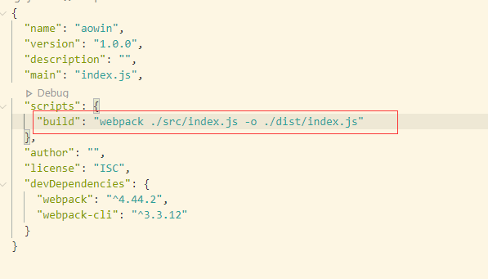
Npm run build 打包下

